**舞团团长修改**

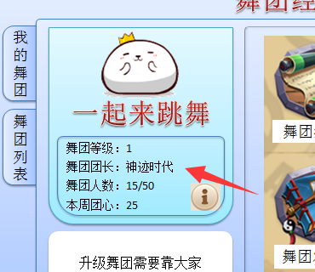

* 舞团主界面的信息面板里增加“舞团团长：XXX”的显示，XXX为团长的昵称

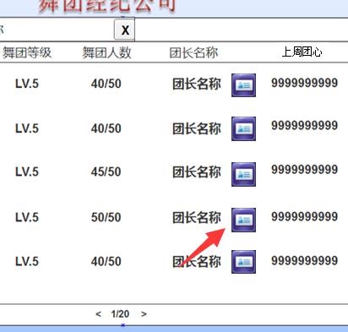

* 舞团列表界面（不论玩家是否有舞团），都需要在团长名字后面增加一个名片按钮，点击后会打开对应团长的玩家名片